Grupa 5 - latki
Dzień dobry w środę 17.06.2020 r. Dzisiejszy temat to “Kocham i szanuję tatę.”
Pan Bóg jako Ojciec prowadzi nas przez życie, ponieważ On kocha swoje dzieci i troszczy się o nas, bo nas stworzył. Tak samo nasi tatusiowie w domu. Troszczą się żebyśmy byli bezpieczni i żeby nam niczego nie brakowało. Pomyślcie, co takiego robicie ze swoimi tatusiami, co możecie o nich powiedzieć. Ale także zwróćcie uwagę, że tatuś to nie tylko ktoś kto się z nami bawi i zaspokaja nasze potrzeby. Tatuś to także ktoś, kto zawsze pomoże, ale i zwróci uwagę, gdy jest taka potrzeba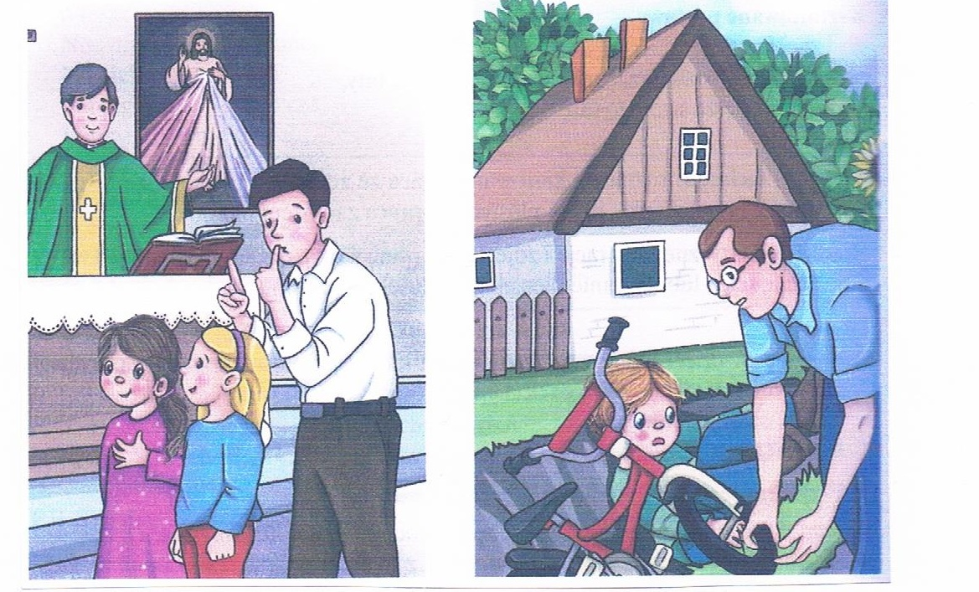
Każde z was lubi, gdy tata jest zadowolony, gdy się uśmiecha. Cieszycie się, gdy tata daje wam różne upominki. To jest ważne, ale dla taty najważniejsze jest to, gdy widzi jak jego dziecko wyrasta na dobrego i mądrego człowieka. Dlatego trzeba umieć słuchać, gdy tata zwróci uwagę, bo to też należy do jego obowiązków.
Proszę, pomyślcie za co chcielibyście podziękować waszym tatusiom, w czym chcielibyście ich naśladować i narysujcie to w pięknym serduszku. Nie zapomnijcie również o modlitwie za swoich tatusiów oraz o złożeniu im życzeń w Dniu Taty.
Pozdrawiam was serdecznie. Pani Ania.

